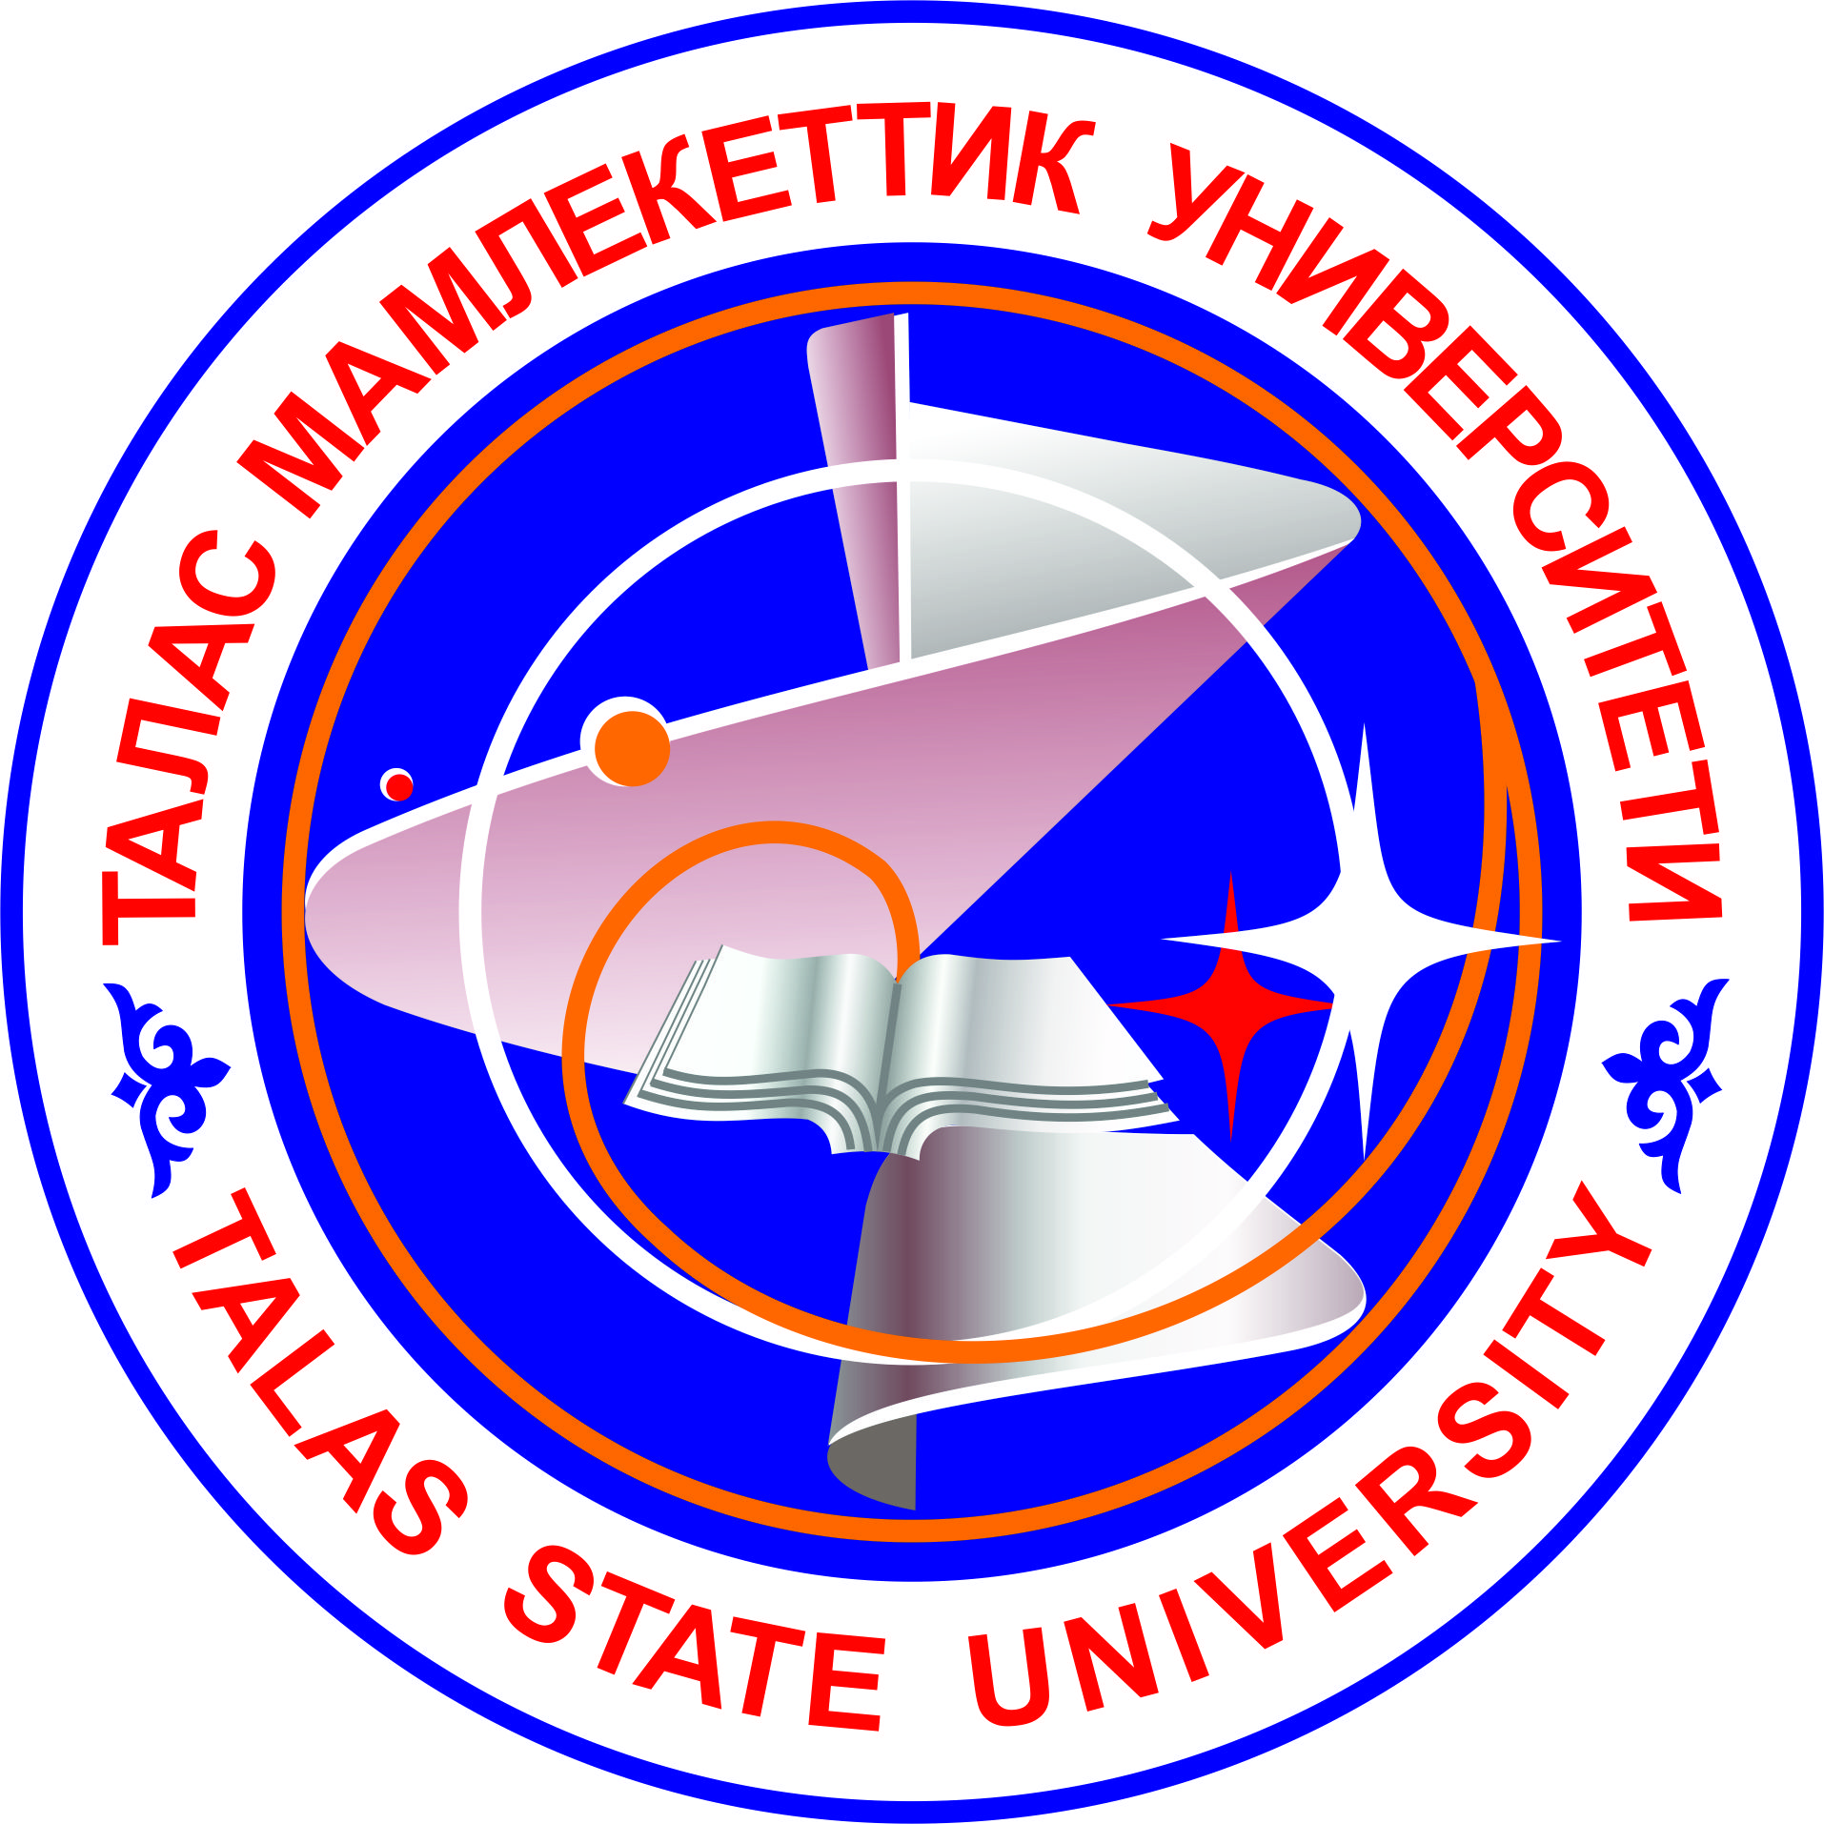

КЫРГЫЗ РЕСПУБЛИКАСЫНЫН
БИЛИМ БЕРҮҮ ЖАНА ИЛИМ МИНИСТРЛИГИ
КЫРГЫЗ РЕСПУБЛИКАСЫНЫН ПРЕЗИДЕНТИНИН
ТАЛАС ОБЛУСУНДАГЫ ЫЙГАРЫМ УКУКТУУ ӨКҮЛЧҮЛҮГҮ

ТАЛАС ШААРЫНЫН МЭРИЯСЫ
“АТА-БЕЙИТ” УЛУТТУК ТАРЫХЫЙ-МЕМОРИАЛДЫК КОМПЛЕКСИ
ТАЛАС МАМЛЕКЕТТИК УНИВЕРСИТЕТИ

Урматтуу кесиптештер!
Кара-Кыргыз Автономиялуу облусунун түзүлгөндүгүнүн
100 жылдыгына карата
“Кыргыз мамлекетинин эгемендүүлүгү, аймактарды өнүктүрүүдөгү заманбап билим берүүнүн жана илимдин орду”
аттуу эл аралык илимий-практикалык конференцияга катышууга чакырабыз
Конференция 2024-жылдын 24-май күнү өткөрүлөт.

Конференциянын максаты – Кара-Кыргыз автономиялуу облусунун түптөлүшү экономикалык жана маданий жактан жалпы биригүүсүнө өбөлгө түзгөн, социалдык-экономикалык кайра түзүү жана элди бириктирүү процесстерин тездеткен. Тарыхты билмейинче, келечекти көрө билүү мүмкүн эмес деп айтылат. Анын сыңарындай, эртеңки жаркын келечегибиз үчүн ар бир кыргыз жараны өз тарых-таржымалын так билип, ата-бабаларыбыз түптөп кеткен мамлекетибизди көздүн карегиндей сакташы абзел.
Аймактарды ар тараптан өнүктүрүүгө бардык багыттагы илимдин салымы чоң. Андыктан аймактарды өнүктүрүүдөгү айыл чарба, туризм, жасалма интеллект багытындагы илимий-изилдөө иштерди тереңирээк изилдөө жана аны пайдалануу.

Конференциянын негизги багыттары
- Социалдык жана экономикалык илимдер;
- Табигый жана техникалык илимдер;
- Коомдук илимдер;
- Гуманитардык илимдер;
- Физика-математикалык илимдер;
- Педагогика жана психология;
- Техника илимдери.
МАКАЛАЛАРДЫ КАБЫЛ АЛУУ ТАЛАПТАРЫ
Макаланын түзүлүшүнүн үлгүсү. Макалалардын тексттерин 2024-жылдын 10-май айынан кечиктирбей уюштуруу тобунун ilim.talsu2017@gmail.com электрондук дарегине жөнөтүңүздөр.
I. Авторлор макала жайгашуучу багытты бериши керек. Конференциянын материалдары “Кыргызстан Жарчысы” журналына чыгарылат. Макаланын талаптары, анын ичинде, адабияттардын тизмеси, түшүндүрмөсү менен макаланын башкы бетин (УДК; ар бир автордун аты-жөнү; макаланын аталышы), аннотация, негизги сөздөр менен макаланын темасын (сөзсүз кыргыз, орус жана англис тилдеринде болушу керек), жалпы макаланы адабияттарды кошкондогу көлөмү 6-12 бетке чейин болууга тийиш. Макала электрондук вариантта Times New Roman №12 шрифт менен 1,5 интервалда, 1,25 абзац менен берилүүгө тийиш, жолчо бардык тараптан -2см. Ссылка [5, 67б] түрүндө, тагыраак айтканда маалымат алынган адабияттын номери жана анын бетинин номери көрсөтүлүүгө тийиш. Эгер беттери көрсөтүлбөсө анда ссылканы [ 5 ] түрүндө берсе болот:
УДК (универсалдуу ондук классификация) коюлат. Макалага рецензия сөзсүз болушу керек. Рецензия илимий жетекчиден алынбастан, тиешелүү илимдин багыты боюнча белгилүү адистерден алынышы зарыл. Рецензияга рецензент иштеген ишкананын мөөрү басылат. Макаланын беттери ирети менен коюлат. Адабияттар макаланын соңунда берилет. Адабияттардын тизмеси 5 адабияттан кем эмес жана 15 адабияттан ашпоого тийиш.Редакциянын макаланы кыскартууга жана оңдоого укугу бар.

II. Макаланын негизги жыйынтыгы менен предметин белгилеп көрсөтүүчү аннотация менен ачкыч сөздөрдүн кыргыз, орус, англис тилдериндеги котормосунун мазмуну, тактыгы жана сапаты коюлган талаптарга толук жооп берүүсү зарыл. Аннотация 80-100 сөздөн кем болбошу керек, ачкыч сөздөр 7-8 сөздөн кем болбошу керек.
III. Авторлор жөнүндө маалымат макаланын автор (авторлор) туралуу маалымат макала жазылган тилде болушу зарыл. Автордун аты-жөнү, илимий даражасы, иштеген жери жана кызматы, телефон номери, электрондук дареги толук көрсөтүлүүгө тийиш; жооптуу редактордун суроолорун же оңдоп-түзөтүүлөрдү жөнөтүүчү авторлордун бири тууралуу маалымат.

Тек-аты
Окумуштуулук даражасы
Окумуштуулук наамы
Кызматы
Иштеген жеринин дареги
Телефондору
E-mail

Чет жагына жазылат:
- УДК
- Аты-жөнү
- Автор иштеген мекеменин толук аталышы (шаарын көрсөтүү менен)
- Электрондук дареги;
- Макаланын темасы жазылган тилинде жарым кара шрифт менен терилет - Эгерде авторлор ар башка мекемеден болсо, автор менен мекеменин алдыларына түшүндүрмөсү жазылат.
- Аннотация
- Ачкыч сөздөр
- Макала
- Адабияттар
-Интернет-документтер (Расмий мезгилдүү басылмалардын электрондук көрсөткүчү)
-Диссертациялар жана авторефераттар
-Библиографиялык ссылкаларды тариздөөнүн бирдиктүү форматы
-Китептер
-Журналдар

Макаланын сапатына, стилине жана мазмунуна автор өзү жооп берет.
Сиздерди конференцияга активдүү катышууга чакырабыз жана 2024-жылдын
10-майына чейин уюштуруу тобуна төмөнкүлөрдү жөнөтүүңүздөрдү суранабыз:
-Катышуу үчүн толтурулган маалымат (1-тиркеме);
-Көрсөтүлгөн талаптарга ылайык жазылган макаланын электрондук тексти;
- Сканерден өткөрүлгөн рецензиянын (мекеменин мөөрү басылган) жана автордун колу коюлган.

V. Кабыл алынган бардык макалалар плагиаттын саны каралып текшерилет.
Талапка жооп бербеген макалалар жарык көрбөйт. Редакциянын макаланы кыскартууга жана оңдоого укугу бар.
Макаланын 70%дан өзөгүн өз ою, ал эми сырттан алынган, шилтеме жасаган ойлор 30%дан ашпоо керек.
Макаланын наркы: ар бир макала үчүн 1500 сом (антиплагиаттан өткөрүү ичинде).
Эки же андан ашык автор .
Макала үчүн төлөм банктык которуу жолу менен жүргүзүлөт.

Эң мыкты макалалар ОшМУнун жарчысына жарыяланат.
https://journal.oshsu.kg/index.php/vestnik/formattings

Урматтоо менен, конференциянын уюштуруу тобу
Уюштуруу тобунун дареги: 724200, Талас шаары, К.Нуржанов аллеясы 25.
ilim.talsu2017@gmail.com
+996-(3422) 5-37-18, (0706 277 555) Сурапов Анаркул Кудайбердиевич (ТалМУнун окуу жана илимий иштер боюнча проректору, уюштуруу тобунун төргасынын орун басары)
+996 (701254218) Жусупова Моймол Молдобековна (Уюштуруу тобунун мүчөсү)
+996-(3422) 5-37-18, 0508545655 Касымова Нургул Рыскуловна (Уюштуруу тобунун катчысы)

МАКАЛАНЫН ТҮЗҮЛҮШҮНҮН ҮЛГҮСҮ

УДК: 378. 23.

Шайланова Майрамкан Мукановна, п.и.к.,ТалМУнун доценти, mshaylanova@mail.ru
Өмүркулова Адинай Нурлановна магистр ТалМУ
МАТЕМАТИКАНЫ ОКУТУУДА ОКУУЧУЛАРДЫН ӨЗ АЛДЫНЧА ИШТӨӨСҮНҮН ШАРТТАРЫ ЖАНА ӨЗГӨЧӨЛҮЛҮКТӨРҮ
Шайланова Майрамкан Мукановна, к.п.н., доцент ТалГУ, mshaylanova@mail.ru
Өмүркулова Адинай Нурлановна магистр ТалГУ

УСЛОВИЯ И ХАРАКТЕРИСТИКИ САМОСТОЯТЕЛЬНОЙ РАБОТЫ УЧАЩИХСЯ ПРИ ПРЕПОДАВАНИИ МАТЕМАТИКИ

Shailanova Mayramkan Mukanovna, p.h.d., Associate Professor, TalSU, mshaylanova@mail.ru
Turgunova Aizada master of TalSU
CONDITIONS AND CHARACTERISTICS OF INDEPENDENT WORK OF STUDENTS IN TEACHING MATHEMATICS
Аннотация: Макалада окуучулардын өз алдынча ишмердүүлүгүн уюштуруу проблемасына өзгөчө көңүл бурулган. Бул маселени чечүүнүн келечектүү багыты болуп математика сабагында башталгыч класстын окуучуларынын өз алдынча иштерин уюштуруу үчүн шарттарды түзүү саналат. Макалада учурдагы башталгыч мектептерде окуучунун жаш өзгөчөлүгүнө, таанып билүү жөндөмүнө ылайык окуу процессинин негизги курамы болгон окуучулардын өз алдынча иштердин шарттары, мүмкүнчүлүктөрү жана өзгөчөлүктөрү берилген. Окуучулардын өз алдынча иштөөсү - окутууну уюштурууда окуу процессинин негизги формаларынын бири экендигин белгилеп, ар түрдүү өз алдынча иштерди жүргүзүү менен окуучулардын билим, билгичтик жана көндүмдөрүн бышыктоо жолдоруу көрсөтүлгөн. Ошондой эле класстан жана класстан тышкаркы иштерде окуучулардын жеке өзгөчөлүктөрүн, мүмкүнчүлүктөрүн эске алуу менен мугалимдин жетекчилиги же анын катышуусу жок эле окуучулардын жеке аракеттери аркылуу өз алдынча иштердин ишке ашырылышы каралган.
Түйүндүү сөздөр: өз алдынча иштөө, билгичтик, көндүм, чыгармачылык, логикалык ой – жүгүртүү, инсанга багытталган окутуу, таанып – билүү, ишмердүүлүк.

Аннотация: В данной статье особое внимание уделяется проблеме организации самостоятельной деятельности учеников. Перспективным путем решения этой проблемы является создание условий для организации самостоятельной работы учащихся начальной школы на уроке математики.
В статье даны условия, возможности и особенности самостоятельной работы учащихся, являющимися основными составляющими процесса обучения, соответствующие возрастным особенностям и познавательным способностям учащихся в современной начальной школе.
Отмечая, что самостоятельная работа учащихся является одной из основных форм учебного процесса в организации обучения, показаны пути закрепления знаний, умений и навыков учащихся путем проведения различной самостоятельной работы.
Также рассмотрены реализации самостоятельных работ учащихся без руководства учителя или с его участием с учетом индивидуальных особенностей и возможностей учащихся во время классной и внеклассной работы.

Ключевые слова: самостоятельная работа, знания, умения, творчество, логическое мышление, личностно-ориентированное обучение, познавательная деятельность.

Abstract: This article pays special attention to the problem of organizing independent activities of students. A promising way to solve this problem is to create conditions for organizing the independent work of elementary school students in a mathematics lesson.
The article provides the conditions, opportunities and features of independent work of students, which are the main components of the learning process, corresponding to the age characteristics and cognitive abilities of students in modern elementary school.
Noting that the independent work of students is one of the main forms of the educational process in the organization of education, ways are shown to consolidate the knowledge, skills and skills of students by conducting various independent work.
They also considered the implementation of independent work of students without the guidance of the teacher or with his participation, taking into account the individual characteristics and capabilities of students during class and extracurricular work.
Key words: independent work, knowledge, skills, creativity, logical thinking, personal-oriented learning, cognitive activity.

Адабияттар:
- Бекбоев И. Б. Инсанга багыттап окутуу технологиясынын теориялык жана практикалык маселелери. 3-басылышы. -Б.: «Улуу тоолор», 2015.-384б.
- Есипов Б.П. “Самостоятельная работа учащихся на уроках”М. 1961.
- Митрюхина Л.Н. Самостоятельная работа как фактор развития познавательной деятельности учащихся // народная асвета.2005.№5.
- Наумченко, И.Л. Самостоятельный учебный труд студентов / И. Л. Наумченко. - Саратов: СГУ, 1994. – 148 с.
Пидкасистый П.И. Самостоятельная познавательная деятельность школников в обучении - М.1980

1-тиркеме

МААЛЫМАТ
Кара-Кыргыз Автономиялуу облусунун түзүлгөндүгүнүн
100 жылдыгына карата
“Кыргыз мамлекетинин эгемендүүлүгү, аймактарды өнүктүрүүдөгү заманбап билим берүүнүн жана илимдин орду”
аттуу эл аралык илимий-практикалык конференцияга катышуу тууралуу

24-май 2024-жыл

- Фамилиясы, аты, атасынын аты______________________________
- өлкө, шаар_______________________________________________
- Иштеген жери_____________________________________________
- Кызматы_________________________________________________
- Окумуштуу даражасы______________________________________
- Окумуштуу наамы_________________________________________
- Конференция багыты______________________________________
- Макаланын аты___________________________________________
- Конференцияга катышуу формасы:
- доклад жасоо
- макаланы басмадан чыгаруу (сырттан катышуу жолу)
Телефон_____________________e-mail_______________________

